NIEBEZPIECZNE ZABAWKI - KULKI MAGNETYCZNE
- Przypadkowe połknięcie magnesów lub baterii jest coraz większym problemem wśród dzieci - rodzice powinni być świadomi tego ryzyka.
- Zwracaj uwagę na to czym bawi się twój maluch, dostosuj zabawki do jego wieku i uważaj na te, które może wykorzystać w inny niż przeznaczony sposób.
- W związku z informacjami o wypadkach konsumenckich z kulkami magnetycznymi, UOKiK apeluje o przestrzeganie zasad bezpieczeństwa.
[Warszawa, 26 marca 2021 r.] Małe dzieci mogą połknąć niewielkie przedmioty w zasięgu ich rąk - klocki, monety, śrubki, pierścionki, baterie czy magnesy. Większość ciał obcych, które maluchy mogą połknąć, zazwyczaj przechodzi przez ich system trawienny, nie powodując żadnych chorób lub wewnętrznych uszkodzeń. Jednak szczególnie niebezpieczne są magnesy. Gdy dziecko spożyje kilka magnetycznych elementów, mogą się one wzajemnie przyciągać i spowodować poważny stan zapalny, pęknięcie jelit (inaczej perforację), a nawet doprowadzić do śmierci.
- Do Urzędu Ochrony Konkurencji i Konsumentów docierają sygnały o wypadkach tego typu, w których poszkodowane zostały dzieci w wieku od 2 do 5 lat. Kulki magnetyczne służą do zabawy, ze względu na swój wygląd i kształt są dla dzieci bardzo atrakcyjne. Maluchy z ciekawości sprawdzają ich działanie np. w uchu czy nosie, a co gorsza – w ustach. Może się to skończyć tragedią. Podejmujemy działania zmierzające do wyeliminowania niebezpiecznych produktów z rynku. Musimy jednak w sposób szczególny czuwać nad bezpieczeństwem dzieci, dlatego prosimy o zachowanie szczególnej ostrożności, a najlepiej o wyeliminowanie z zabawek dzieci przedmiotów mogących stwarzać szczególne zagrożenie dla zdrowia i życia najmłodszych konsumentów – mówi Tomasz Chróstny, Prezes UOKiK.
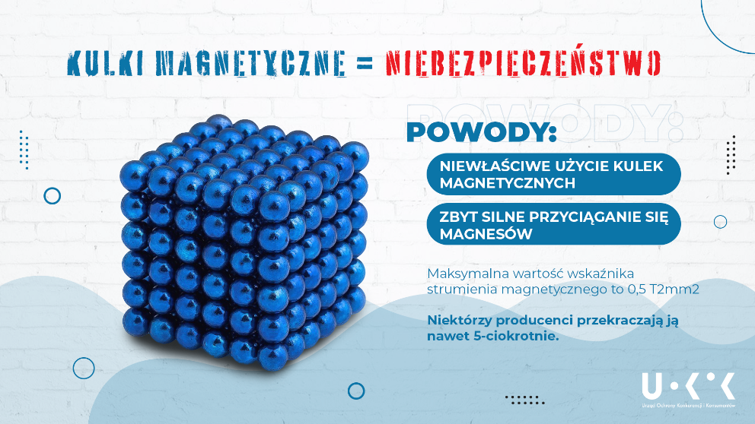

U dziecka, które połknęło takie elementy, sam ból brzucha jest wskazaniem by sprawdzić czy coś się dzieje, a nawet zwrócić się po pomoc lekarską. Mogą pojawić się również inne objawy, tj. gorączka czy wymioty. Szereg badań oraz analiz doprowadziło do jednoznacznego wniosku – tylko magnesy o niskim wskaźniku strumienia magnetycznego (czyli sile wzajemnego przyciągania) mogą być bezpieczne dla dzieci. Wartość graniczna tego wskaźnika wynosi 50 kG²mm² (0,5 T²mm²) i jest określona w normie dotyczącej bezpieczeństwa zabawek. Każda wartość przekraczająca ten poziom, stanowi potencjalne ryzyko dla dziecka.
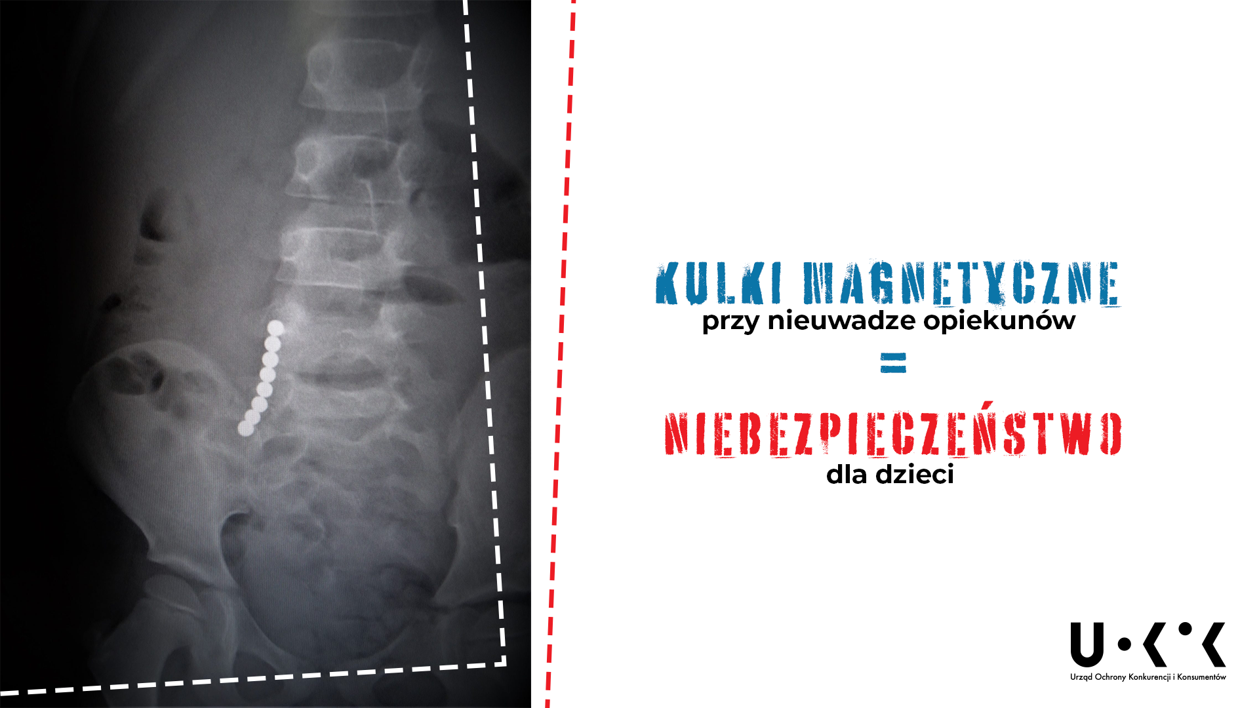
Kontrola kulek magnetycznych Wojewódzkiego Inspektoratu Inspekcji Handlowej w Krakowie wykazała, że przekraczają one normy nawet pięciokrotnie (wskaźnik strumienia magnetycznego w badanych kulkach wynosił 2,6 T²mm² i więcej). Oprócz WIIH w Krakowie kontrole prowadzą WIIH w Łodzi, Warszawie oraz Wrocławiu. O wynikach kontroli poinformujemy wkrótce. Kulki magnetyczne niezgodne z normami są wycofywane z obrotu przez przedsiębiorców. Jeśli przedsiębiorca nie zrealizuje prawidłowo wycofania produktu, Prezes UOKiK podejmuje interwencję zapewniając wyeliminowanie niebezpiecznych produktów z rynku.
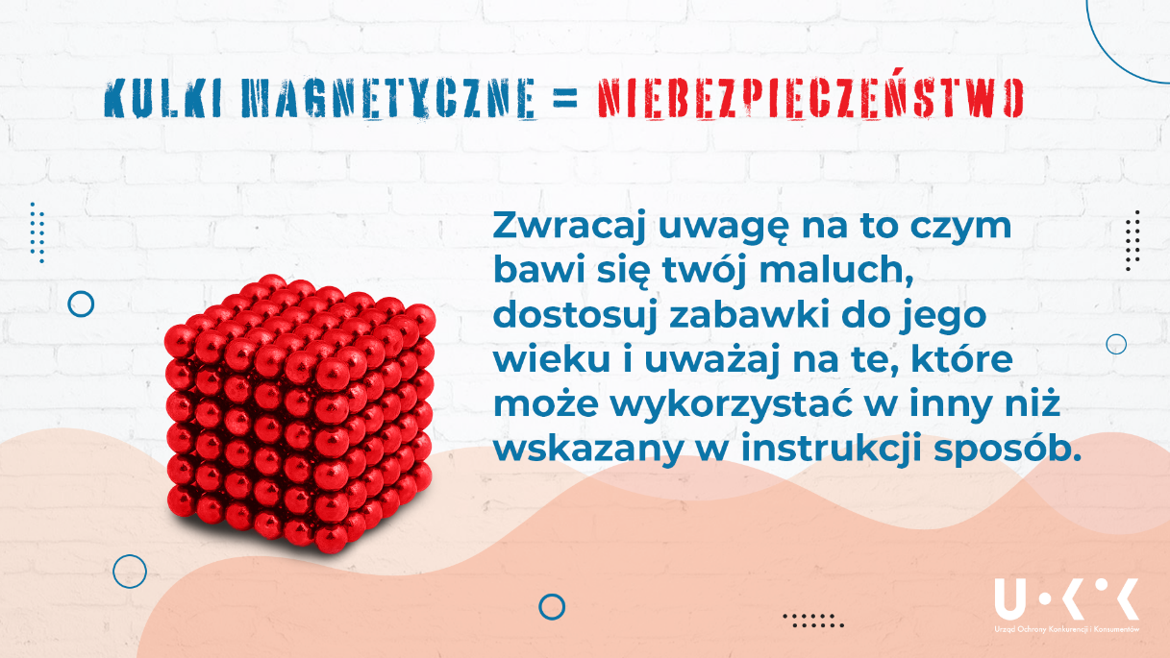
W większości wypadków z kulkami ich przyczyną jest połknięcie kulek magnetycznych, które mają zbyt wysoką siłę wzajemnego przyciągania, niezgodną z normą. Ta nieprawidłowość może być początkiem tragedii.
- Żaden zakaz czy nakaz nie zastąpi zdrowego rozsądku i wyobraźni opiekuna dziecka. Pamiętajmy o tym, aby wobec małego dziecka zawsze stosować zasadę ograniczonego zaufania, a zabawki dobierajmy odpowiednio do jego wieku i etapu rozwoju. Warto czytać etykiety oraz umieszczone na nich ostrzeżenia i informacje, nawet atrakcyjne dla dziecka zabawki powinny zostać zabezpieczone wówczas, gdy zagrażają jego zdrowiu lub życiu – przypomina Prezes UOKiK, Tomasz Chróstny.
Nieprawidłowości związane z niewłaściwym oznakowaniem produktów lub zabawki o wątpliwej konstrukcji zgłoś Inspekcji Handlowej.
Pomoc dla konsumentów:
Tel. 801 440 220 lub 22 290 89 16 – infolinia konsumencka
E-mail: porady@dlakonsumentow.pl
Rzecznicy konsumentów – w Twoim mieście lub powiecie
Inspekcja Handlowa – w Twoim województwie

